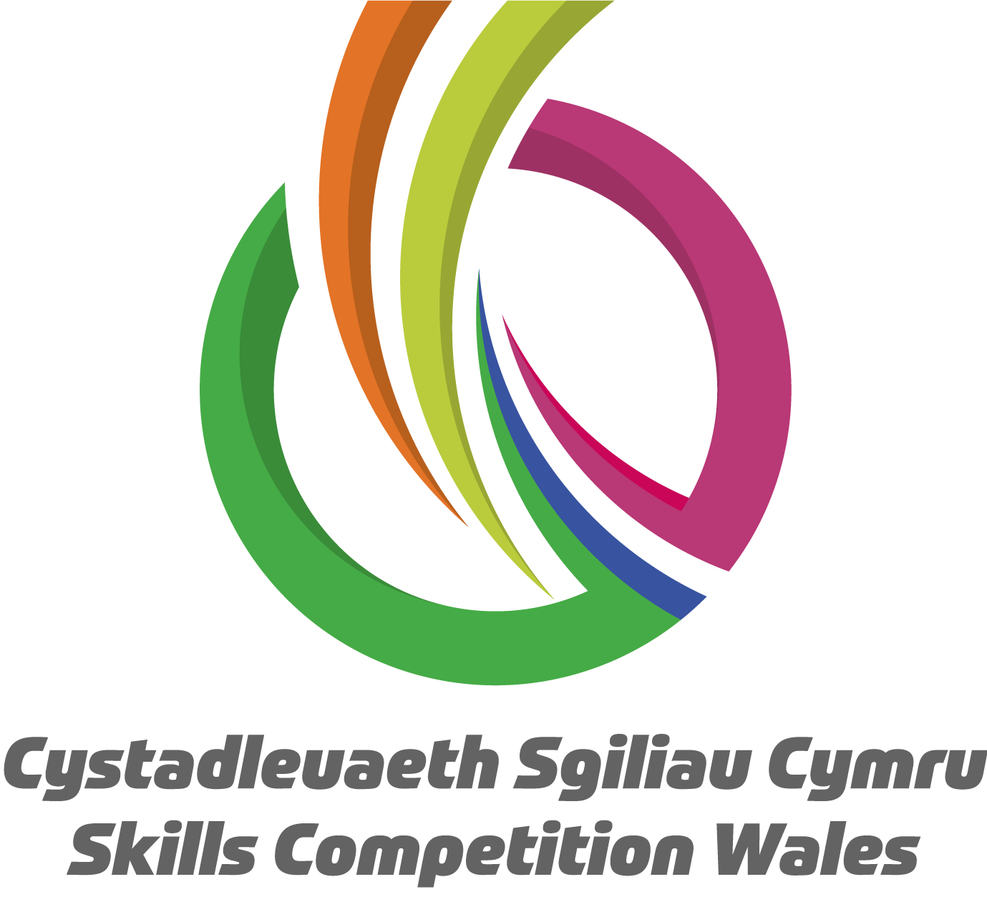

**Competition Brief**

**Competition Title**

Sustainable Agriculture

**Competition Overview**

Teams will take on the role of agricultural consultants tasked with transforming a traditional Welsh family-run livestock and/or mixed farm into a **profitable**, **environmentally sustainable**, and **resilient** business.

Your mission is to propose a forward-thinking, practical and sustainable farm development plan that improves **profitability**, enhances **biodiversity**, and significantly **reduces carbon emissions**.

Live competition heats will be held at various venues across Wales.

**Entry Criteria**

This competition is intended for teams who are studying towards a Level 3 land-based qualification or apprenticeship. Please ensure that your entrants have the knowledge, skills and competences to complete the task.

## Entry capacity restrictions by organisation

## Each organisation may register a maximum of 2 teams consisting of 2-4 members per organisation. Reserves may also be registered to account for potential absences or withdrawals.

This is the maximum number of entries permitted by an organisation for this competition.

This is determined by ‘location’ and ‘organisation’. ‘Organisation’ refers to the competitors’ training provider/employer. ‘Location’ refers to a site where the competitor studies / is employed.

This competition may be subject to a selection process if competitor registration numbers exceed the host venue capacity. Where capacity is identified in a competition the reserve competitors may be invited to compete. The decision will be made following a consultation between Skills Competition Wales and the competition lead after registration closes. All parties will be notified of any changes.

For further guidance on these capacities, [click here.](https://inspiringskills.gov.wales/competitions/competition-registration-guide)

**Brief**

This challenge will test your problem-solving skills, creativity, and ability to work collaboratively under time constraints.

On the day of the competition, learners will have an opportunity to visit the farm and receive general financial and physical data from the farm. There will be an opportunity to ask questions to the farm manager. Your team will have 4 hours to develop a **Sustainable Farm Plan** that helps the farm transition to a more sustainable model of farming. Your plan should demonstrate:

* Profitability and Business Resilience
* Environmental Improvement
* Social responsibility
* Innovation

**Presentation Format**

Prepare a 10-minute presentation summarising your proposal, followed by a 5-minute Q&A session with the expert panel. Your presentation should be clear, concise, and visually engaging.

**Infrastructure List**

Each team will have access to a Laptop/Chromebook with internet access, paper/pens/calculators and a copy of an agricultural budgeting book such as John Nix.

**Competition Rules**

For full terms and conditions of entry and competition rules [visit](https://inspiringskills.gov.wales/terms/registrations-terms-and-conditions).

**Conduct of competitors during the live competitions:**

* All competitors will receive a health and safety briefing at the start of the competition and these rules must be adhered to throughout the competition.
* Competitors will start and finish work as instructed by the judges.
* Any competitor who wishes to leave the area during the competition must seek the permission of the judges.
* Competitors will not be allowed contact with tutors/coaches during the live competition. Noncompliance with this may result in disqualification.
* If there is a power stoppage or accident, the competitors must act according to the instructions of the judges
* Competitors who break or damage equipment during the competition will not receive any additional time.
* The competition will be assessed and marked by a panel of judges (from Industry, Colleges or Training Providers) using the competition criteria and allocation of marks

**Generic competition rules**

* Mobile phones can be used during the tasks for research purposes but are to be switched off during any presentations.
* Listening to music via headphones is not permitted during competition activity.
* Any questions during competition activity should be addressed to the competition lead.
* It is the responsibility of each group of competitors to arrive on time for each competition session. No additional time will be allowed if you arrive late.
* Technical failure of your equipment should be reported immediately to the competition lead. Additional time will be allocated if the fault is beyond the control of the competitor.

**Marking and Assessment**

Marking and judging of this competition will be done by a team of experts from Industry, Further Education or Training Provider, using a marking criteria and allocated marks to ensure consistency.

Competition Assessment criteria:

| **Marking Criteria** | **Percentage** |
| --- | --- |
| Practicality and Realism | 25% |
| Innovation and Creativity | 20% |
| Environmental Impact | 20% |
| Financial Viability | 20% |
| Presentation | 10% |
| **Total** | **100%** |

**Feedback and Recognition**

Group verbal feedback will be provided at the end of the competition. No results or awards will be awarded on the day as marking will be quality assured.

All competitors will be issued with a Participation Certificate on the competition day. First, second, third and highly commended awards will be announced during the celebration event. The highly commended award recognises all competitors who have achieved above average. The celebration event will be held on Wednesday 18th March 2026, further details will be communicated to competitors and their points of contact by email.

Marksheets will be available upon request via [info@skillscompetitionwales.ac.uk](mailto:info@skillscompetitionwales.ac.uk) to competitors after the celebration event.

**Competition Lead**

Elizabeth Bowes [Elizabeth.bowes@colegsirgar.ac.uk](mailto:Elizabeth.bowes@colegsirgar.ac.uk)

**Our partners**

This competition is delivered in partnership with





**Briff y Gystadleuaeth**

**Teitl y Gystadleuaeth**

Amaethyddiaeth Gynaliadwy

**Trosolwg o'r Gystadleuaeth**

Bydd timau'n ymgymryd â rôl ymgynghorwyr amaethyddol sydd â'r dasg o drawsnewid fferm deuluol da byw a/neu gymysg traddodiadol Cymreig yn **fusnes proffidiol, amgylcheddol gynaliadwy a gwydn.**

Eich tasg yw cynnig cynllun datblygu fferm flaengar, ymarferol a chynaliadwy sy'n gwella **proffidioldeb**, yn gwella **bioamrywiaeth**, ac yn **lleihau** **allyriadau carbon** yn sylweddol.

Cynhelir rowndiau rhagbrofol byw mewn sawl lleoliad ledled Cymru.

**Meini Prawf Mynediad**

Mae'r gystadleuaeth hon ar gyfer timau sy'n astudio tuag at gymhwyster sy’n gysylltiedig â’r tir ar Lefel 3 neu brentisiaeth. Gwnewch yn siŵr bod gan eich ymgeiswyr yr wybodaeth, y sgiliau a'r cymwyseddau i gwblhau'r dasg.

## Cyfyngiadau ar gapasiti mynediad fesul sefydliad

Gall pob sefydliad gofrestru uchafswm o **2 dîm sy'n cynnwys 2-4 aelod i bob sefydliad** ar gyfer y gystadleuaeth hon. Gellir cofrestru **cronfeydd wrth gefn** hefyd i gyfrifon absenoldeb neu dynnu'n ôl os bydd angen

Dyma uchafswm y nifer o geisiadau a ganiateir o un sefydliad ar gyfer y gystadleuaeth hon. Caiff hyn ei benderfynu ar sail 'lleoliad' a 'sefydliad'. Mae’r 'sefydliad' yn cyfeirio at ddarparwr hyfforddiant/cyflogwr y cystadleuwyr. Mae’r 'lleoliad' yn cyfeirio at safle ble mae'r cystadleuydd yn astudio / cael ei gyflogi.

Gall y gystadleuaeth hon fod yn destun proses ddethol os yw'r niferoedd cofrestru cystadleuwyr yn fwy na chapasiti'r lleoliad cynnal. Lle nodir bod capasiti ar gyfer y gystadleuaeth, gellir gwahodd cystadleuwyr wrth gefn i gystadlu. Bydd y penderfyniad yn cael ei wneud yn dilyn ymgynghoriad rhwng Cystadleuaeth Sgiliau Cymru ac arweinydd y gystadleuaeth ar ôl i'r cofrestru gau. Bydd pob parti yn cael gwybod am unrhyw newidiadau.

Am arweiniad pellach ar y galluoedd hyn, [cliciwch yma](https://inspiringskills.gov.wales/competitions/competition-registration-guide).

**Briff**

Bydd yr her hon yn profi eich sgiliau datrys problemau, creadigrwydd, a'ch gallu i weithio ar y cyd o dan gyfyngiadau amser.

Ar ddiwrnod y gystadleuaeth, bydd dysgwyr yn cael cyfle i ymweld â'r fferm a derbyn data ariannol a ffisegol cyffredinol o'r fferm. Bydd cyfle i ofyn cwestiynau i reolwr y fferm. Bydd gan eich tîm 4 awr i ddatblygu **Cynllun Fferm Gynaliadwy** sy'n helpu'r fferm i drosglwyddo i fodel ffermio mwy cynaliadwy. Dylai eich cynllun ddangos:

* Proffidioldeb a Gwydnwch Busnes
* Gwella Amgylcheddol
* Cyfrifoldeb cymdeithasol
* Arloesedd

**Fformat Cyflwyniad**

Paratowch gyflwyniad 10 munud yn crynhoi'ch cynnig, ac yna sesiwn holi ac ateb 5 munud gyda'r panel arbenigol. Dylai eich cyflwyniad fod yn glir, cryno, ac yn ymgysylltu’n weledol.

**Rhestr Isadeiledd**

Bydd gan bob tîm fynediad at liniadur/Chromebook gyda mynediad i'r rhyngrwyd, papur/pinnau ysgrifennu/cyfrifianellau, copi o lyfr cyllidebu amaethyddol fel John Nix

**Rheolau’r Gystadleuaeth**

I gael y telerau ac amodau mynediad llawn a rheolau cystadlu [ewch i](https://inspiringskills.gov.wales/terms/registrations-terms-and-conditions?lang=cy).

**Ymddygiad cystadleuwyr yn ystod y cystadlaethau byw:**

* Bydd pob cystadleuydd yn derbyn cyfarwyddiadau iechyd a diogelwch ar ddechrau'r gystadleuaeth a rhaid cadw at y rheolau hyn drwy gydol y gystadleuaeth.
* Bydd cystadleuwyr yn dechrau ac yn gorffen gwaith yn unol â chyfarwyddyd y beirniaid.
* Rhaid i unrhyw gystadleuydd sy'n dymuno gadael yr ardal yn ystod y gystadleuaeth ofyn am ganiatâd y beirniaid.
* Ni chaniateir i gystadleuwyr gysylltu â thiwtoriaid/hyfforddwyr yn ystod y gystadleuaeth fyw. Gall diffyg cydymffurfio â’r rheolau hyn arwain at anghymhwyso.
* Os oes toriad pŵer neu ddamwain, rhaid i'r cystadleuwyr weithredu yn unol â chyfarwyddiadau'r beirniaid.
* Ni fydd cystadleuwyr sy'n torri neu'n difrodi offer yn ystod y gystadleuaeth yn cael unrhyw amser ychwanegol.
* Caiff y gystadleuaeth ei hasesu a'i marcio gan banel o feirniaid (sydd o’r Diwydiant, o Golegau neu sy’n Ddarparwyr Hyfforddiant) gan ddefnyddio meini prawf y gystadleuaeth er mwyn dyrannu marciau.

**Rheolau generig y gystadleuaeth**

* Gellir defnyddio ffonau symudol yn ystod y tasgau at ddibenion ymchwil ond dylid eu diffodd yn ystod unrhyw gyflwyniadau.
* Ni chaniateir gwrando ar gerddoriaeth trwy glustffonau yn ystod y gweithgaredd cystadlu.
* Dylid cyfeirio unrhyw gwestiynau yn ystod gweithgaredd y gystadleuaeth at arweinydd y gystadleuaeth.
* Cyfrifoldeb pob grŵp o gystadleuwyr yw cyrraedd yn brydlon ar gyfer pob sesiwn gystadlu. Ni chaniateir amser ychwanegol os byddwch yn cyrraedd yn hwyr.
* Dylid rhoi gwybod ar unwaith i arweinydd y gystadleuaeth am fethiant technegol eich offer. Caiff amser ychwanegol ei neilltuo os yw'r nam y tu hwnt i reolaeth y cystadleuydd.

**Marcio ac Asesu**

Bydd tîm o arbenigwyr o fyd Diwydiant, Addysg Bellach neu Ddarparwr Hyfforddiant yn marcio ac yn beirniadu'r gystadleuaeth hon, a byddant yn defnyddio meini prawf marcio a marciau a ddyrennir er mwyn sicrhau cysondeb.

Meini prawf asesu cystadleuaeth:

| **Meini Prawf Marcio** | **Canran** |
| --- | --- |
| Ymarferoldeb a Realaeth | 25% |
| Arloesedd a Chreadigrwydd | 20% |
| Effaith Amgylcheddol | 20% |
| Hyfywedd Ariannol | 20% |
| Cyflwyniad | 10% |
| **Cyfanswm** | **100%** |

**Adborth a Chydnabyddiaeth**

Darperir adborth llafar i Unigolion a Grwpiau ar ddiwedd y gystadleuaeth.Ni chyhoeddir unrhyw ganlyniadau na gwobrau ar y diwrnod, gan y bydd ansawdd y marcio yn cael ei sicrhau.

Bydd pob cystadleuydd yn cael Tystysgrif Cyfranogi ar ddiwrnod y gystadleuaeth. Bydd gwobrau cyntaf, ail, trydydd a chanmoliaeth uchel yn cael eu cyhoeddi yn ystod y digwyddiad dathlu. Mae'r wobr canmoliaeth uchel yn cydnabod yr holl gystadleuwyr sydd wedi cyflawni sgôr uwch na'r cyfartaledd. Cynhelir y digwyddiad dathlu ar Dydd Mercher 18 Mawrth 2026, bydd manylion pellach yn cael eu rhoi i gystadleuwyr a'u pwyntiau cyswllt trwy e-bost.

Bydd taflenni marciau ar gael ar gais drwy info@skillscompetitionwales.ac.uk i gystadleuwyr ar ôl y digwyddiad dathlu.

**Arweinydd y Gystadleuaeth**

Elizabeth Bowes [Elizabeth.bowes@colegsirgar.ac.uk](mailto:Elizabeth.bowes@colegsirgar.ac.uk)

**Ein partneriaid**

Mae'r gystadleuaeth hon yn cael ei chyflwyno mewn partneriaeth â

